ماژول rptTraffic1

عنوان فارسي
گزارش صفحه اول دفتر عملكرد.

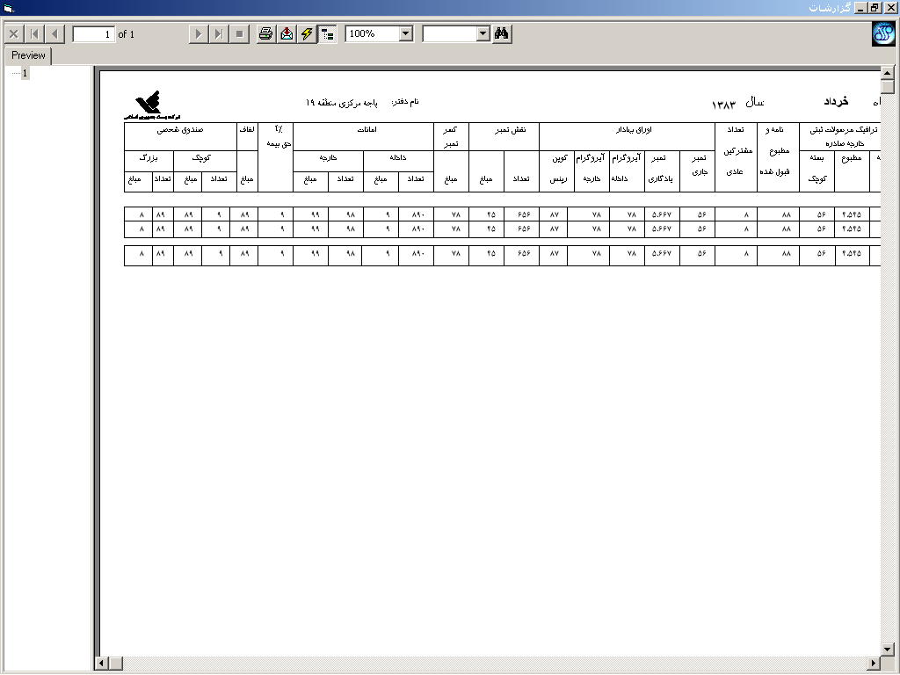

وظايف
اين ماژول وظيفه نمايش و جاپ گزارش صفحه اول دفتر عملكرد را به عهده دارد.

